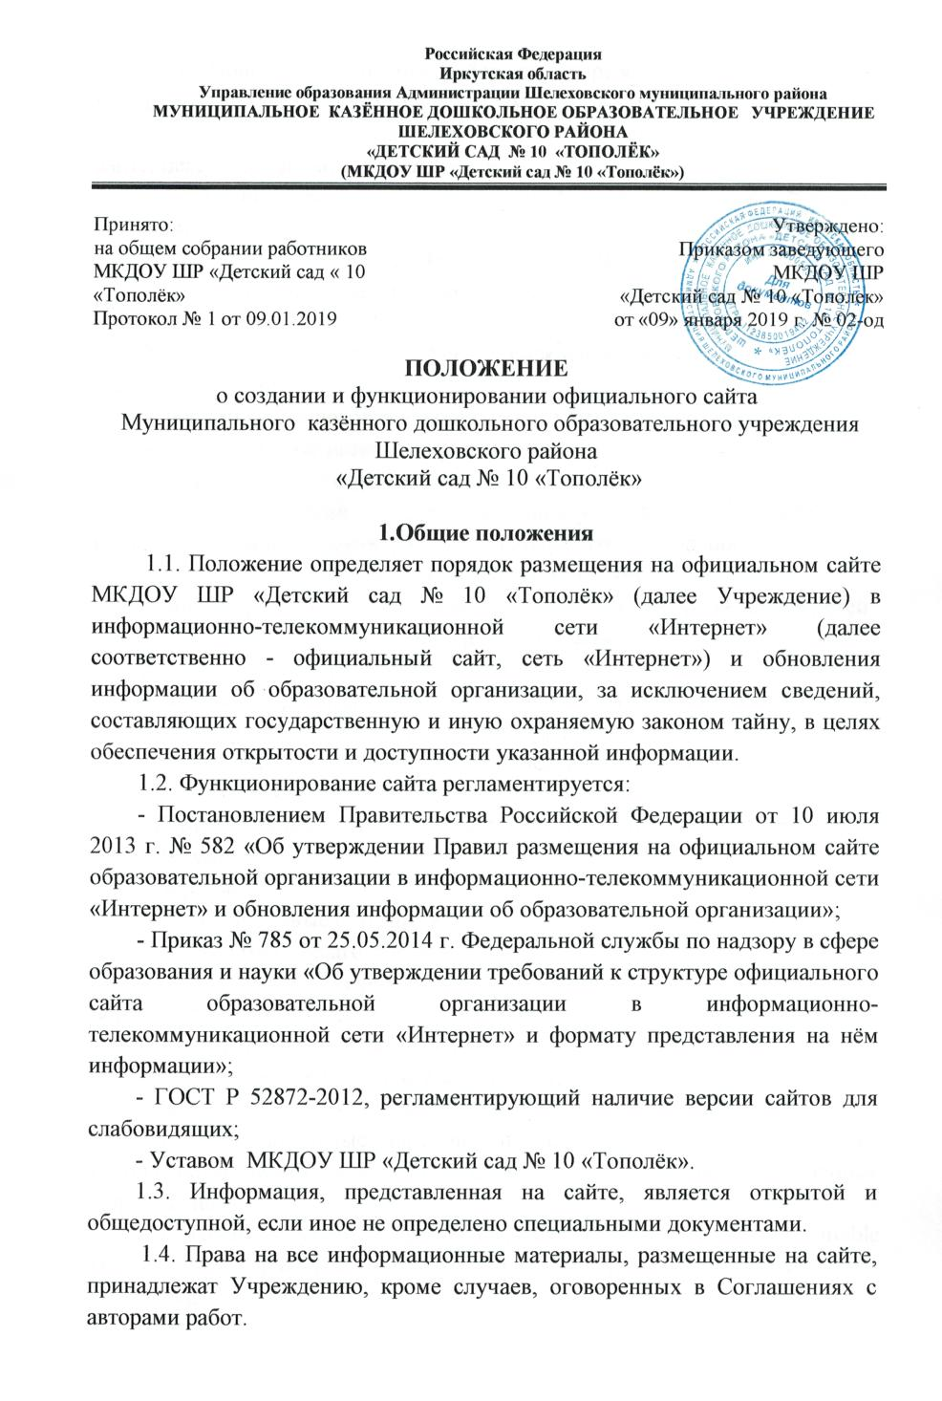

1.5. Общая координация работ по разработке и развитию сайта возлагается на заведующего Учреждением.
1.6. Ответственность за содержание информации, представленной на сайте, несет заведующий Учреждением.
1.7. Администратор информационного ресурса назначается приказом руководителя.
2. Цели и задачи сайта
2.1. Цель организации работы сайта - оперативное и объективное информирование общественности о деятельности Учреждения.
2.2. Функционирование сайта Учреждения направлено на решение следующих задач:
- формирование целостного позитивного имиджа Учреждения;
- совершенствование информированности граждан о качестве образовательных услуг в учреждении;
- создание условий для взаимодействия участников образовательного процесса, социальных партнеров образовательного учреждения;
- осуществление обмена педагогическим опытом;
- стимулирование творческой активности педагогов, родителей и детей.
3. Структура сайта
3.1. На сайте размещается специальный раздел «Сведения об образовательной организации» (далее - специальный раздел). Информация в специальном разделе представлена в виде иерархического списка.
3.2. Специальный раздел содержит следующие подразделы:
- Основные сведения;
- Структура и органы управления образовательной организацией;
- Документы;
- Образование;
- Образовательные стандарты;
- Руководство. Педагогический состав;
- Материально-техническое обеспечение и оснащённость образовательного процесса;
- Платные образовательные услуги;
- Финансово-хозяйственная деятельность;
- Вакантные места для приёма.
3.3. Дополнительные разделы: новости, странички групп, узких специалистов, телефоны горячих линий и другие разделы, определённые Учреждением.
3.4. Файлы документов представляются на Сайте в форматах Portable Document Files (.pdf), Microsoft Word / Microsofr Excel (.doc, .docx, .xls, .xlsx), Open Document Files (.odt, .ods).
3.5. Все файлы, ссылки на которые размещены на страницах соответствующего раздела, должны удовлетворять следующим условиям:
а) максимальный размер размещаемого файла не должен превышать 15 мб. Если размер файла превышает максимальное значение, то он должен быть разделен на несколько частей (файлов), размер которых не должен превышать максимальное значение размера файла;
б) сканирование документа должно быть выполнено с разрешением не менее 75 dpi;
в) отсканированный текст в электронной копии документа должен быть читаемым.

4. Организация разработки и функционирования сайта
4.1. Для обеспечения разработки и функционирования сайта создается рабочая группа разработчиков сайта.
4.2. В состав рабочей группы разработчиков сайта могут включаться:
- Старший воспитатель, курирующий вопросы информатизации образования;
- Инициативные педагоги, родители.
4.3. Разработчики сайта обеспечивают качественное выполнение всех видов работ, непосредственно связанных с разработкой и функционированием сайта: разработку и изменение дизайна и структуры, размещение новой, архивирование и удаление устаревшей информации, публикацию информации, разработку новых веб-страниц, программно-техническую поддержку, реализацию политики разграничения доступа и обеспечение безопасности информационных ресурсов.
4.4. Разработчики сайта осуществляют консультирование сотрудников образовательного учреждения, заинтересованных в размещении информации на сайте, по реализации технических решений и текущим проблемам, связанным с информационным наполнением соответствующего раздела или подраздела.
4.5. Информация, предназначенная для размещения на сайте, предоставляется Администратору.
4.6. Текущие изменения структуры сайта осуществляет Администратор.
4.7. Технологическую поддержку функционирования официального сайта осуществляет администратор сайта, назначенный приказом заведующего Учреждением.
4.8. Информация, размещаемая на официальном сайте Учреждения, не должна:
- нарушать авторское право;
- содержать ненормативную лексику;
- нарушать честь, достоинство и деловую репутацию физических и юридических лиц;
- нарушать нормы действующего законодательства и нормы морали;
- содержать государственную и коммерческую тайну.
4.9.Текущие изменения структуры сайта осуществляет Администратор.

5. Права и обязанности
5.1. Разработчики сайта имеют право:
- вносить предложения администрации образовательного учреждения по развитию структуры, функциональности и информационного наполнения сайта по соответствующим разделам (подразделам);
- запрашивать информацию, необходимую для размещения на сайте у администрации образовательного учреждения.
5.2. Разработчики сайта обязаны:
- обеспечивать поддержку сайта в наполнении информации;
- представлять отчет о проделанной работе заведующему Учреждения.

6. Ответственность за достоверность информации и своевременность размещения ее на официальном сайте.
6.1. Информация на официальном сайте Учреждения должна обновляться (создание новых информационных документов - текстов на страницах сайта, возможно создание новых страниц сайта, внесение дополнений или изменений в документы - тексты на существующие страницы, удаление документов- текстов) не реже двух раз в месяц.

7. Порядок утверждения и внесения изменений в Положение
7.1 Настоящее Положение утверждается приказом заведующего Учреждением
7.2. Изменения и дополнения настоящего Положения согласовываются с Управляющим Советом Учреждения и утверждаются приказом заведующего Учреждением.

